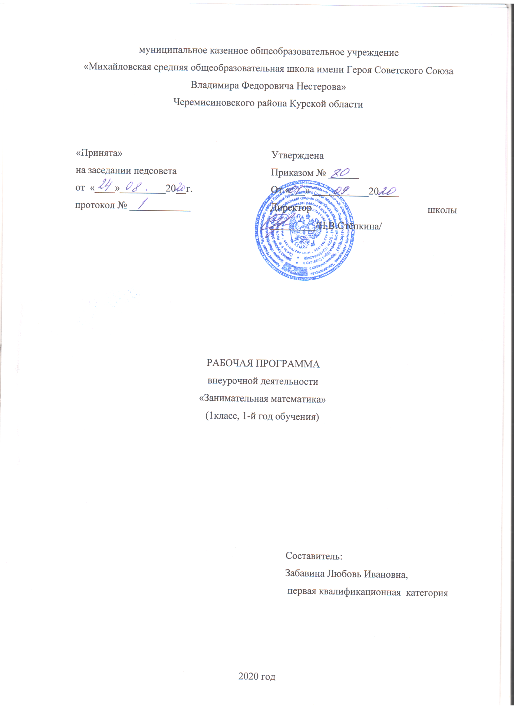

Пояснительная записка
Рабочая программа внеурочной деятельности «Занимательная математика» общеинтеллектуального направления для 1 общеобразовательного класса разработана на основе федерального закона Российской Федерации от 29.12.2012 года №273 – ФЗ «Об образовании в Российской Федерации», Федерального государственного образовательного стандарта начального общего образования, Концепции духовно-нравственного развития и воспитания личности гражданина России, основной образовательной программы начального общего образования, учебного плана на 2020-2021 учебный год, положения об организации курса внеурочной деятельности в условиях реализации федерального государственного образовательного стандарта, утверждённого приказом по школе от , на основе авторской программы развития познавательных способностей учащихся младших классов Н.А. Криволаповой, И.Ю. Цибаевой «Умницы и умники» с использованием методического пособия О. Холодовой «Юным умникам и умницам Информатика, логика, математика».– Москва: РОСТ книга, 20018 г.
Количество учебных занятий в год 33 часа ,занятия проводятся 1 час в неделю
Программа адресована младшим школьникам в возрасте 7- 8 лет.
Программа внеурочной деятельности «Занимательная математика» построена с учётом возрастных особенностей. Ребенок 7-8 лет обычно мыслит конкретными категориями, чтобы сформировать у него научное понятие, необходимо научить его дифференцированно подходить к признакам предмета. Надо показать ребенку, что есть существенные признаки, без наличия которых данный предмет не может быть подведен под данное понятие. Учащиеся 1 класса отмечают, прежде всего наиболее наглядные внешние признаки, характеризующие назначение объекта или его действие. Критерием овладения тем или иным понятием является умение им оперировать не только на вербальном уровне, но и применять на практике.
Цель данного курса: развитие познавательных способностей учащихся на основе системы развивающих занятий.
Задачи курса:
Обучающие:
формирование языковой культуры и формирование речевых умений: четко и ясно излагать свои мысли, давать определения понятиям, строить умозаключения, аргументировано доказывать свою точку зрения;
формирование навыков творческого мышления и развитие умения решать нестандартные задачи;
формирование нестандартного и логического мышления;
деятельности учащихся;
формирование навыков применения полученных знаний и умений в процессе изучения школьных дисциплин и в практической деятельности.
Воспитательные:
формирование и развитие коммуникативных умений: умение общаться и взаимодействовать в коллективе, работать в парах, группах, уважать мнение других, объективно оценивать свою работу и деятельность одноклассников
Развивающие:
развитие мышления в процессе формирования основных приемов мыслительной деятельности: анализа, синтеза, сравнения, обобщения, классификации, умение выделять главное, доказывать и опровергать, делать несложные выводы;
развитие психических познавательных процессов: различных видов памяти, внимания, зрительного восприятия, воображения
Результаты освоения курса внеурочной деятельности
Личностные результаты
У учащегося будут сформированы:
ценностные ориентиры и смыслы учебной деятельности;
мотивы достижения и социального признания;
умение определять и высказывать под руководством педагога самые простые общие для всех людей правила поведения при сотрудничестве (этические нормы);
Учащийся получит возможность для формирования:
умения делать выбор, как поступить, опираясь на этические нормы, в предложенных педагогом ситуациях общения и сотрудничества, при поддержке других участников группы .

Метапредметные результаты
Регулятивные
Учащийся научится:
определять и формулировать цель деятельности с помощью учителя;
проговаривать последовательность действий;
учиться высказывать своё предположение (версию) на основе работы с иллюстрацией рабочей тетради;
учиться работать по предложенному учителем плану;
Учащийся получит возможность научиться:
отличать верно выполненное задание от неверного;
совместно с учителем и другими учениками давать эмоциональную оценку деятельности товарищей.
Познавательные
Учащийся научится:
ориентироваться в своей системе знаний: отличать новое от уже известного с помощью учителя.
делать предварительный отбор источников информации: ориентироваться в учебнике (на развороте, в оглавлении, в словаре).
добывать новые знания: находить ответы на вопросы, используя учебник, свой жизненный опыт и информацию, полученную от учителя.
Учащийся получит возможность научиться:
перерабатывать полученную информацию: делать выводы в результате совместной работы всего класса;
перерабатывать полученную информацию: сравнивать и группировать такие математические объекты, как числа, числовые выражения, равенства, неравенства, плоские геометрические фигуры.
преобразовывать информацию из одной формы в другую: составлять математические рассказы и задачи на основе простейших математических моделей (предметных, рисунков, схематических рисунков, схем);
находить и формулировать решение задачи с помощью простейших моделей (предметных рисунков, схематических рисунков, схем).
Коммуникативные
Учащийся научится:
доносить свою позицию до других: оформлять свою мысль в устной и письменной речи (на уровне одного предложения или небольшого текста);
слушать и понимать речь других;
читать и пересказывать текст;
Учащийся получит возможность научиться:
договариваться о правилах общения и поведения в школе и следовать им;
выполнять различные роли в группе (лидера, исполнителя, критика);

Предметные результаты
Учащийся научится:
описывать признаки предметов и узнавать предметы по их признакам;
выделять существенные признаки предметов;
сравнивать между собой предметы, явления;
обобщать, делать несложные выводы;
определять последовательность событий;
классифицировать явления, предметы;
Учащийся получит возможность научиться:
судить о противоположных явлениях;
давать определения тем или иным понятиям;
определять отношения между предметами типа «род» - «вид»;
выявлять функциональные отношения между понятиями;
выявлять закономерности и проводить аналогии. .
Содержание курса внеурочной деятельности с указанием форм организации и видов деятельности
В основе построения курса лежит принцип разнообразия творческо-поисковых задач. При этом основными выступают два следующих аспекта разнообразия: по содержанию и по сложности задач.
Раздел 1. «Развитие восприятия» - 3часа. Развитие слуховых, осязательных ощущений. Формирование и развитие пространственных представлений. Развитие умение ориентироваться в пространстве листа. Развитие фонематического слуха. Развитие восприятия времени, речи, формы, цвета, движения. Формирование навыков правильного и точного восприятия предметов и явлений. Тренировочные упражнения и дидактические игры по развитию восприятия и наблюдательности. Игры «Наборщик», «Преврати слово «сын» в слово «сук», «Какие слова хотел написать Незнайка»; задание «Найди путь по плану», «Рассели зверей по квартирам», «Магические треугольники»; головоломки «Расшифруй ребус».
Формы организации: игры, конкурсы, творческие задания
Виды деятельности: игровая, познавательная
Раздел 2. «Развитие памяти» – 8 часов. Диагностика памяти. Развитие зрительной, слуховой, образной, смысловой памяти. Тренировочные упражнения по развитию точности и быстроты запоминания, увеличению объёма памяти, качества воспроизведения материала. Задание «Найди фигуру» «Выполни действия и запиши полученное слово», игры«Лабиринт» ,«Отгадай зашифрованное слово», конкурсы «В каждом слове найди новые слова», «Составь слова», «Вспомни названия сказок».
Формы организации: игры, конкурсы, логические задания
Виды деятельности: игровая, познавательная, исследовательская.
Раздел 3. «Развитие внимания» – 8 часов. Диагностика произвольного внимания. Тренировочные упражнения на развитие способности переключать, распределять внимание, увеличение объёма устойчивости, концентрации внимания. Головоломки « Чудесные превращения слов», «Волшебные фигуры», «Удивительные цифры», «Найди короткий путь»; игры «Наборщик», «Найди путь по плану», «Рассели зверей по квартирам», «Магические треугольники»; «Дорисуй недостающую геометрическую
фигуру», «Набери телефонные номера и расшифруй слова», «Путаница»; конкурсы «Переставь буквы, чтобы получились слова», «Допиши сравнения».
Формы организации: игры, конкурсы.
Виды деятельности: игровая, познавательная, частично-поисковая.
Раздел 4. «Развитие речи» – 7 часов . Развитие устойчивой речи, умение описывать то, что было обнаружено с помощью органов чувств. Обогащение и активизация словаря учащихся. Развитие умения составлять загадки, небольшие рассказы- описания, сочинять сказки. Формирование умения давать несложные определения понятиям. Игры "Найди слова в цепочке», «Расшифруй слова», «Назови обобщающим словом» ,«Соедини половинки слов»; конкурсы «Зачеркни букву, чтобы получилось новое слово»
Формы организации: игры, конкурсы, установление соответствий.
Виды деятельности: игровая, познавательная, частично- поисковая.
Раздел 5. «Развитие мышления» – 7 часов. Формирование умения находить и выделять признаки разных предметов, явлений, узнавать предмет по его признакам, давать описание предметов, явлений в соответствии с их признаками. Формирование умения выделять главное и существенное, умение сравнивать предметы, выделять черты сходства и различия, выявлять закономерности. Формирование основных мыслительных операций: анализа, синтеза, сравнения, классификации, обобщения, умения выделять главное и существенное на основе развивающих заданий и упражнений, путем решения логических задач и проведения дидактических игр. Кроссворд «Имена веселых человечков», игра «Незаконченные рисунки», конкурс «Рисование лица человека, используя геометрические фигуры», игра «Учись рассуждать»
Формы организации: игры, конкурсы.
Виды деятельности: игровая, познавательная, исследовательская, частично- поисковая.
Тематическое планирование
№ п/п | Дата |  | Наименование раздела  Темы занятий |  | Количество часов |  | Примечания
 | план | факт
Раздел 1. «Развитие восприятия» - 3 часа
1 |  |  | Выявление уровня развития внимания, восприятия, воображения, памяти и мышления. Графический диктант
2 |  |  | Развитие концентрации внимания. Графический диктант.
3 |  |  | Тренировка внимания. Развитие  мышления. Графический диктант.
Раздел 2.Развитие памяти – 8 часов
4 |  |  |  | Тренировка слуховой памяти. Развитие мышления. Графический диктант.
5 |  |  |  | Тренировка зрительной памяти. Развитие мышления. Графический диктант.
6 |  |  |  | Развитие аналитических способностей. Совершенствование мыслительных операций. Графический диктант.
7 |  |  |  | Совершенствование воображения. Задание по перекладыванию спичек. Рисуем по образцу.
8 |  |  |  | Развитие логического мышления. Совершенствование мыслительных операций. Графический диктант.
9 |  |  |  | Развитие концентрации внимания. Развитие мышления. Графический диктант.
10 |  |  |  | Тренировка внимания. Развитие мышления. Графический диктант.
11 |  |  |  | Развитие слуховой памяти. Развитие мышления. Графический диктант.
Раздел 3. «Развитие внимания» » – 7 часов
12 |  |  | Тренировка зрительной памяти. Развитие мышления. Графический диктант.
13 |  |  | Развитие аналитических способностей. Совершенствование мыслительных операций. Графический диктант.
14 |  |  | Совершенствование воображения. Задания по перекладыванию спичек. Рисуем по образцу.
15 |  |  | Развитие логического мышления. Совершенствование мыслительных операций. Графический диктант.
16 |  |  | Развитие концентрации внимания. Развитие мышления. Графические диктант.
17 |  |  | Тренировка внимания. Развитие мышления. Графический диктант.
18 |  |  | Тренировка слуховой памяти. Развитие мышления. Графический диктант
19 |  |  | Тренировка зрительной памяти. Развитие мышления. Графический диктант.
Раздел 4. «Развитие речи» – 7 часов
20 |  |  | Развитие аналитических способностей. Совершенствование мыслительных операций. Графический диктант.
21 |  |  | Совершенствование воображения. Задания по перекладыванию спичек. Рисуем по образцу.
22 |  |  | Развитие логического мышления. Совершенствование мыслительных операций. Графический диктант
23 |  |  | Развитие концентрации внимания. Развитие мышления. Графический диктант
24 |  |  | Тренировка внимания. Развитие мышления. Графический диктант
25 |  |  | Тренировка слуховой памяти. Развитие мышления. Графический диктант
26 |  |  | Тренировка зрительной памяти. Развитие мышления. Графический диктант.
Раздел 5. «Развитие мышления» – 7 часов
27 |  |  | Развитие аналитических способностей. Совершенствование мыслительных операций. Графический диктант.
28 |  |  | Совершенствование воображения. Задания по перекладыванию спичек. Рисуем по образцу.
29 |  |  | Развитие логического мышления. Совершенствование мыслительных операций. Графический диктант
30 |  |  | Тренировка внимания. Развитие  мышления. Графические диктанты
31 |  |  | Тренировка слуховой памяти. Развитие мышления. Графический диктант
32 |  |  | Выявление уровня развития внимания, восприятия, воображения, памяти и мышления на конец учебного года.
33 |  |  | Выявление уровня развития внимания, восприятия, воображения, памяти и мышления на конец учебного года.

